Группа №55
Урок №33-34
10.04.2020г
МДК. 01.01. Организация приготовления, подготовки к реализации и хранению кулинарных полуфабрикатов
Тема: «Тренинг по отработке безопасных приемов эксплуатации механического оборудования в процессе обработки овощей и грибов (картофелеочистительной машины)»
Задание 1. Продолжите перечисление форм нарезки моркови и кулинарное использование.

Формы нарезки | Кулинарное использование
Соломка
Брусочки

Задания:
1. Подобрать необходимое технологическое оборудование для обработки овощей.
2. Ознакомиться с устройством машин и механизмов.
3. Освоить навыки их эксплуатации в соответствии с требованиями безопасных условий труда.

Оборудование, инструменты и приборы: машины и сменные механизмы для обработки овощей (картофеле очистительные машины), лотки, весы, секундомер, транспортир.

Порядок проведения работы

I
1. Выбрать из имеющегося оборудования машины, предназначенные для очистки овощей и картофеля.
2. Ознакомьтесь с конструкцией машины для очистки картофеля. Снимите загрузочную крышку и найдите основные части: рабочую камеру с абразивными сегментами и рабочий инструмент (в виде усеченного конуса) с установленными внутри него абразивными элементами. Внизу корпус заканчивается чашей для сбора мезги. Снимите при помощи съемника рабочий инструмент и обратите внимание на то, что абразивные элементы его имеют три радиальные волны, которые способствуют лучшей очистке клубней. Снаружи рабочий инструмент имеет две лопасти для удаления из чаши мезги.
Найдите разгрузочное окно с направляющим лотком, через которое осуществляется разгрузка картофеля. Посмотрите, как выполнено уплотнение и запор дверцы, закрывающей разгрузочное окно. Обратите внимание, что с внутренней стороны дверца имеет волнообразную поверхность для перемешивания овощей во время очистки.
Снимите загрузочную воронку и осмотрите внутреннюю поверхность рабочей камеры.
Снимите облицовку, которая крепится к фланцу рабочей камеры и основанию при помощи специальных винтов и фиксаторов, и рассмотрите привод машины, обеспечивающий вращение рабочего инструмента. Привод состоит из закрепленного на подвижной плите электродвигателя и клиноременной передачи. Обратите внимание на то, что рядом с электродвигателем расположена камера для отходов, в направляющих которой устанавливается бачок — сборник мезги. В верхней части камера для отходов с помощью резинового патрубка соединена с чашей рабочей камеры. В нижней части камера для отходов имеет отверстие для удаления воды в канализацию.
Рассмотрите загрузочную крышку, выполненную в виде конического бункера. Снизу к крышке прикреплен кольцевой отбойник, направляющий движение клубней от стенок камеры к центру. Сверху загрузочная крышка закрывается откидной заслонкой. Найдите в отбойнике отверстие для подачи воды в рабочую камеру.
Обратите внимание на то, что панель управления с кнопками («Пуск» и «Стоп») находится над разгрузочным лотком.
3. Подготовьте машину к работе. Для этого установите рабочий инструмент на конической части приводного вала и закрепите с помощью гайки. Убедитесь в правильности установки конуса путем проворачивания его от руки (передаточный механизм начнет работать).
Закрепите съемные щитки на станине и закройте камеру обработки загрузочной крышкой. Проверьте плотность прилегания дверцы разгрузочного люка. Подставьте под разгрузочный люк тару для очищенных корнеплодов. Резиновый рукав сливного патрубка опустите в ведро.
Включите машину, вначале нажав на кнопку «Пуск», укрепленную на стене рядом с машиной, а затем на пусковую кнопку на панели управления. Проверьте работу на холостом ходу в течение 30—40 с. Обратите внимание на направление вращения рабочего инструмента.
Откалибруйте картофель (или корнеплоды), вымойте его.
Обработка в машине некалиброванного и непромытого картофеля замедляет процесс очистки, ведет к повышению процента отходов и быстрому износу абразивного покрытия.
Откройте водопроводный кран и отрегулируйте поступление воды в камеру обработки, не допуская ее разбрызгивания.
Ознакомьтесь с таблицей «Техническая характеристика машин для обработки овощей», обратите внимание на показатели «единовременная загрузка» и «продолжительность обработки». Проверьте правильность этих показателей экспериментально. Включите машину и загрузите в нее подготовленные корнеплоды, заметив по секундомеру время начала загрузки.
Понаблюдайте через откидную заслонку за процессом очистки корнеплодов. При вращении рабочего инструмента клубни под действием центробежной силы отбрасываются к стенкам камеры. Ударившись о них и потеряв окружную скорость, клубни снова падают на конус. При соприкосновении с шероховатыми поверхностями рабочего инструмента и стенок клубни очищаются от кожуры, которая с потоком воды удаляется через сливной патрубок.
Определите момент окончания очистки (на клубнях остаются только глазки и остатки кожуры во впадинах).
Закройте водопроводный кран, откройте дверцу разгрузочного люка и на ходу произведите выгрузку очищенного продукта в тару, заметив по секундомеру время окончания выгрузки. Выключите электродвигатель.

II
1. Выбрать из имеющегося оборудования машины, предназначенные для нарезки сырых овощей.
2. Ознакомиться с устройством дисковой машины (типа МРО50-200)
Найдите основные части: корпус, загрузочное приспособление, сменные ножевые рабочие инструменты, сбрасыватель.
Рассмотрите, как выполнено загрузочное приспособление: в виде бункера с тремя отверстиями. Посмотрите, какую форму имеют отверстия в бункере и определите, для загрузки каких овощей предназначено каждое из них.
Изучите комплект рабочих органов. Посмотрите, как закреплены ножи на опорном диске: жестко или разъемно. Определите назначение каждого рабочего органа: терочный диск предназначены для нарезки овощей соломкой, диск с плоскими ножами и гребенками— брусочками; диск с плоскими ножами — ломтиками, кружочками или шинковки капусты и лука.
Определите, можно ли регулировать толщину нарезки овощей. Если ножи жестко крепятся на опорном диске, толщина нарезки не регулируется и сечение отрезаемых кусочков обозначено на самом диске — найдите эти опознавательные знаки. Если бы ножи были закреплены на колодках, которые вставляются в окна опорного диска, то толщину нарезки можно регулировать. Насадите на рабочий вал диск с ножами.
Потренируйтесь в сборке дисковой машины для различных видов нарезки овощей. Если приводной вал вертикальный, то на него насадите трехлопастный сбрасыватель, а затем дисковый нож или терочный диск так, чтобы прорези их втулок совпали с выступами стакана приводного вала. Повернув диск вручную, убедитесь в зацеплении и закрепите специальным винтом. На корпус установите загрузочный бункер и закрепите его фиксирующими устройствами. Научитесь пользоваться ими. Обратите внимание на наличие блокировочного выключателя, который разомкнет цепь питания электродвигателя, если загрузочное приспособление не закреплено.
Изучите устройство привода машины для нарезки овощей; обратите внимание, снабжен ли механизм дополнительным редуктором и какова его конструкция.
3. Подготовьте машину к работе, собрав вначале для нарезки ломтиками. Под разгрузочное устройство поставьте тару. Включите в работу и опробуйте на холостом ходу в течение 30—40 с.
Отвесьте необходимое количество порций (в зависимости от состава ножевого комплекта) очищенного картофеля по 0,5 кг каждая, столько же моркови или свеклы и капусты.
Включите в работу, заметив по секундомеру время начала испытания. Произведите загрузку одной порции картофеля и понаблюдайте за процессом нарезки.
Вращающиеся ножи наталкиваются на неподвижные овощи, отрезают последовательно от клубня слой за слоем ломтики. В момент отрезания продукт удерживается от перемещения. Отрезанные ломтики проходят в зазор между диском и лезвием ножа и подаются в разгрузочное устройство. После окончания нарезки заметьте время.
Таким же образом нарежьте картофель брусочками и соломкой; морковь или свеклу — соломкой, нашинкуйте капусту.
Для каждого способа нарезки овощей используйте отдельную тару. Время нарезки фиксируйте секундомером.
Оцените качество нарезки овощей. В одну из кастрюль отберите все кусочки неправильной формы и подсчитайте процент брака: определите его причину и способ устранения.
По окончании работы машину разберите, а рабочие части промойте и насухо протрите. Ножи покройте пищевым несоленым жиром.

Отчет о проделанной работе представьте по форме:
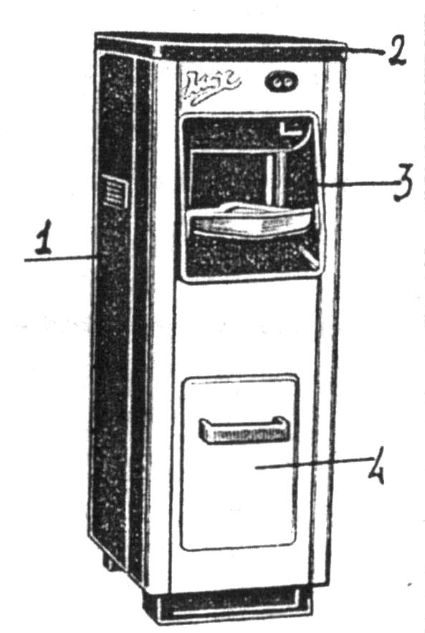
Опишите технические характеристики изученного оборудования, правила его безопасной эксплуатации. Задание 1. Составить спецификацию:
Картофелечистка МОК-125:
1 –
2 –
3 –
4 –

Задание 2. Расшифруйте маркировку
М- ______________________________________________
Р- _______________________________________________
О- _______________________________________________
50-200- _______________________________________________

Контрольные вопросы:
1. В чем заключается сущность механического способа очистки?
2. Для чего рабочий инструмент машин и механизмов имеет волнистую поверхность?
4. Какую форму имеют рабочие органы картофелеочистительных машин и механизмов?
5. Как устроены приводы в картофелеочистительных машинах и механизмах?
6. Почему загрузка и выгрузка овощей должны производиться во время работы машины?
7. Почему овощи перед очисткой должны быть откалиброваны и промыты?
8. Какие факторы влияют на производительность машин для очистки?
9.Преимущества и недостатки овощерезательных машин синдивидуальным и универсальным приводами.
10. В чем состоит принцип резания овощей в машинах и механизмах различных типов?
11. Как регулируется толщина среза овощей в машинах и механизмах различных типов?
12. От чего зависит качество и форма нарезки овощей?

Домашнее задание учебник Лутошкина Г. Г. «Техническое оснащение и организация рабочего места», стр.84

